

**ÁREA DE TECNOLOGÍAS DE LA INFORMACIÓN Y COMUNICACIÓN**

**PROGRAMA ACADÉMICO DE INGENIERÍA EN TECNOLOGÍAS DE LA INFORMACIÓN**

INTEGRADORA I

ACTIVIDAD. MANUAL USUARIO

**PRESENTAN:**

|  |  |  |
| --- | --- | --- |
| Matrícula | Nombre | Correo Electrónico |
| 11002002 | Myriam Bibiana Martínez Rivas | mbibiana_mr@hotmail.com |
| 14000942 | Francisco Javier Regalado Caballero | franciscoregalado80@gmail.com |
| 11000800 | Everardo González Camacho | everardo80gonzalez@gmail.com |

PROFESOR:

MAYRA NELLY

GRUPO: ITI-901

GENERACIÓN: 2016-2018

ACÁMBARO, GUANAJUATO. JULIO 2017

FECHA DE ENTREGA: 13/08/2017

# **INTRODUCCIÓN**

La documentación es muy necesaria para comprender el diseño de sistemas de aplicaciones web, así mismo identificar el funcionamiento para poder manipularlo a disposición del usuario.

El siguiente manual ayudará a gestionar de manera ágil y sencilla nuestro sistema web de cremería la canasta. Es fundamental conocer los términos necesarios para entender cada una de las secciones de la aplicación web, así mismo hacer uso de investigación acerca de tecnicismos o aspectos que no entienda el usuario, aunque haya leído el glosario o los conceptos presentados.

Además, en este manual contiene una descripción breve aplicaciones relacionadas con el sitio web así mismo los requerimientos que necesita para poder implementar el sitio web y administrarlo.

**CONTENIDO**

**INTRODUCCIÓN** 2

**MANUAL DE INSTALACIÓN DE LA APLICACIÓN WEB** 4

**IMPLEMENTACIÓN** 4

**Instalación y configuración de CodeIgniter** 5

**Requisitos de servidor** 5

**Descarga de CodeIgniter** 5

**Instalación de CodeIgniter en 4 sencillos pasos** 6

**MANUAL DE USUARIO** 8

**Sección de compra** 8

**Sección administradora** (configuración de las tablas de la BD.) 14

**Administrar grupos de usuarios o miembros.** 34

**GLOSARIO** 35

**BIBLIOGRAFÍA** 36

# 

# **MANUAL DE INSTALACIÓN DE LA APLICACIÓN WEB**

Los programas que fueron utilizados para los sistemas son los siguientes:

Servidor web: Apache

Base de datos: My sql

Aplicaciones: CodeIgniter

Lenguaje: php

# **IMPLEMENTACIÓN**

Ingresamos a la base de datos

Clic en internet explorer, Golgle Chrome, Mozilla Firefox

En la dirección en la barra de dirección escribimos **http:localhost/phpmyadmin**

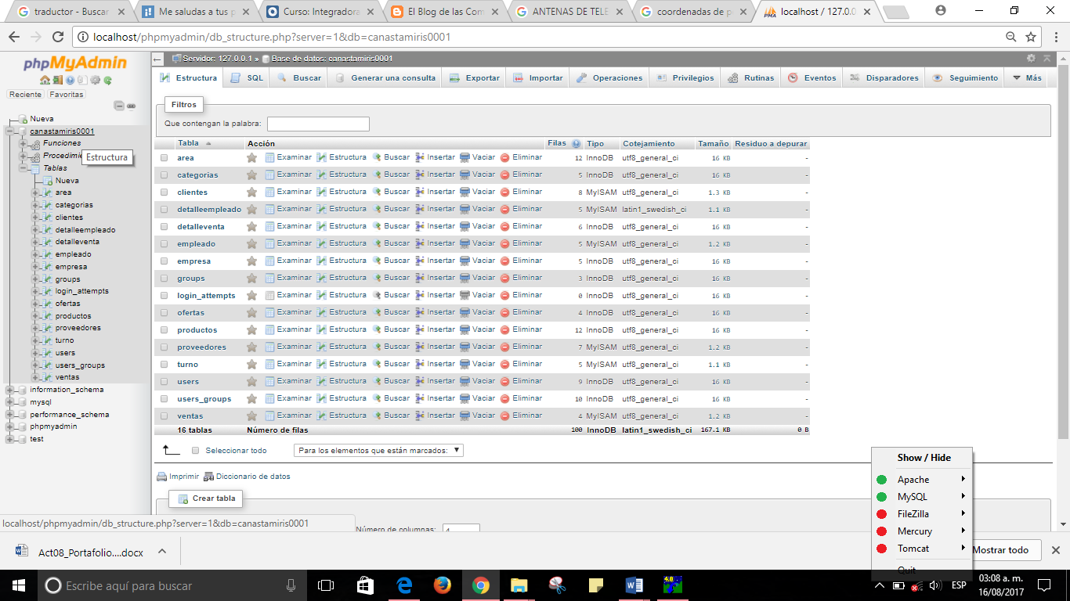

**CREAR UNA BASE DE DATOS**

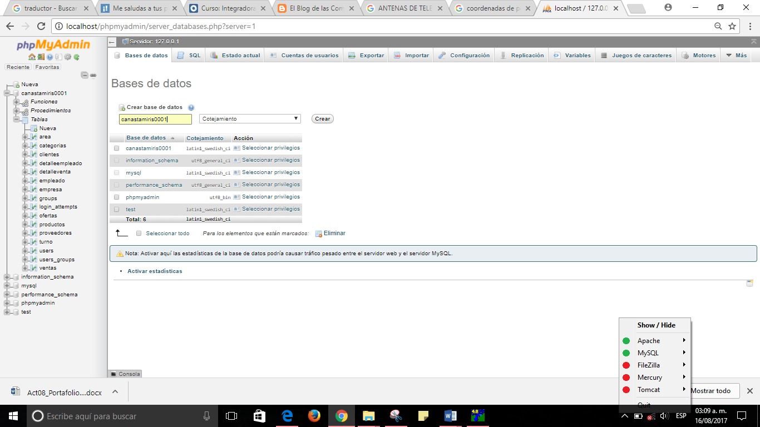

Escribimos el nombre de una base de datos y hacemos clic en aceptar la importamos si ya se cuenta con ella.

Y aparecerá "la base de datos se creó."

## **Instalación y configuración de CodeIgniter**

Como apuntábamos en el artículo anterior, en el que presentamos las características principales de CodeIgniter, una de las ventajas de este framework PHP es que su instalación es muy sencilla. Veremos aquí algunos detalles sobre el proceso:

## **Requisitos de servidor**

Necesitamos disponer de un servidor PHP 4 ó PHP 5. Ambos funcionan perfectamente y en el caso de PHP 4, la versión mínima que debemos tener es la PHP 4.3.2. Por lo que respecta a las bases de datos, CodeIgniter es compatible con unas cuantas, las más habituales en e desarrollo de webs: MySQL (4.1 o posterior), MySQLi, MS SQL, Postgres, Oracle, SQLite, y acceso a cualquier base de datos en entornos Windows por ODBC

## **Descarga de CodeIgniter**

Podemos descargar la versión más actualizada de CodeIgniter directamente desde su página web, en la sección de descargas: http://codeigniter.com/downloads/ En el momento de escribir este artículo la versión más actual es la 1.7.2, o para mejor actualización entra al sitio de descargas para estar seguro sobre la versión más nueva que exista.

## **Instalación de CodeIgniter en 4 sencillos pasos**

**1.- Descomprimir el paquete**

Descomprime el archivo de descarga que has descargado

**2.- Sube codeIgniter a tu servidor**

Ahora tienes que subir todos los archivos descomprimidos a tu servidor web.

**Opción A:** Si estás programando en tu ordenador local, para pruebas y desarrollo, deberás tener un servidor instalado en tu ordenador que soporte PHP, para lo que te recomendamos los paquetes Wamp o Xampp. En este caso tendrás que copiar simplemente los archivos de codeIgniter en el directorio de publicación de tu servidor. Puedes colocar los archivos en la raíz del directorio de publicación o bien en un subdirectorio cualquiera.

**Opción B:** Si estás subiendo CodeIgniter a un servidor web de Internet, en un espacio que tengas contratado de hosting, deberás subir por FTP todos los archivos. Lo general es que copies CodeIgniter en la raíz de tu dominio, para que todas las páginas del dominio se sirvan a través del framework PHP, pero nada te impide copiar CodeIgniter en un subdirectorio particular, para que tu dominio web sólo funcione bajo CodeIgniter en la carpeta donde lo has subido.

**3.- Configura la URL base de tu aplicación web**

Necesitas decirle a CodeIgniter la URL base de tu aplicación, es decir, la URL para acceder a la raíz de CodeIgniter, según en el servidor y directorio donde lo has colocado, es decir, donde has subido el código del framework. Para ello tienes que abrir el archivo de configuración, que se encuentra en system/application/config/config.php, con cualquier editor de texto y cambiar la variable de configuración llamada que se guarda en $config['base_url']. Si hemos instalado en local CodeIgniter pondremos http://localhost/ y si además lo colocamos en un directorio específico podría ser algo como http://localhost/directorio_codeigniter Si hemos instalado el framework en un dominio de Internet podremos indicar algo como http://eldominiodeinstalacion.com/ y si hicimos una carpeta para subir CodeIgniter en ella pondremos el nombre del dominio y luego el nombre de la carpeta o carpetas, separadas por barras y acabando siempre en una barra: http://eldominioquesea.com/carpeta/otracarpeta/ Según nos indican en el manual de instalación, aparte de este dato podemos opcionalmente escribir una llave de encriptación en la variable $config['encryption_key'], que servirá si deseamos usar la clase de encriptado que proporciona CodeIgniter o queremos que nuestras variables de sesión estén encriptadas, algo que hace el framework de manera transparente para nosotros.

**4. Configurar la base de datos**

En este último paso tendrás que indicar los datos de acceso a la base de datos que piensas utilizar con CodeIgniter, ya que prácticamente todas las aplicaciones web que podrás crear con el framework van a tener que utilizar la base de datos para algo. Para ello tenemos que editar el archivo system/application/config/database.php e indicar los parámetros de conexión al servidor de base de datos, como el nombre del servidor y nombre de la base de datos, el usuario y la contraseña. Con esto ya tenemos todo listo para comenzar a crear nuestras aplicaciones web PHP. Podemos testar CodeIgniter accediendo a la URL donde lo hemos instalado. Debemos ver el mensaje de bienvenida de CodeIgniter que nos confirma que está funcionando. Para continuar la lectura puedes acceder al Manual de CodeIgniter que estamos publicando en DesarrolloWeb.com.

# **MANUAL DE USUARIO**

## **Sección de compra**

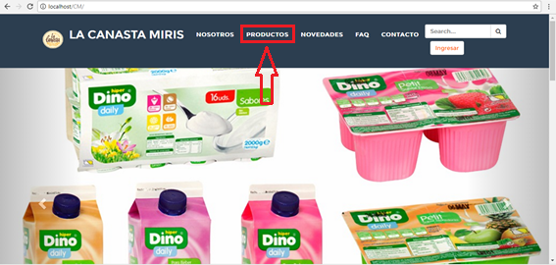

Para comprar productos en la página web daremos clic en productos.

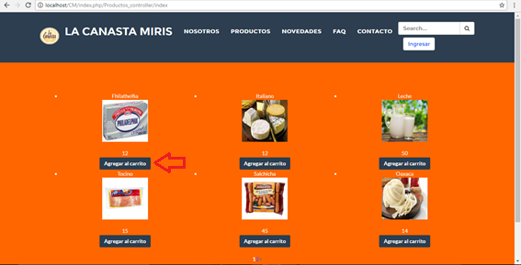

Esta es la sección para la compra de artículos por lo cual se da clic a los artículos que se desean comprar en “Agregar al carrito”.

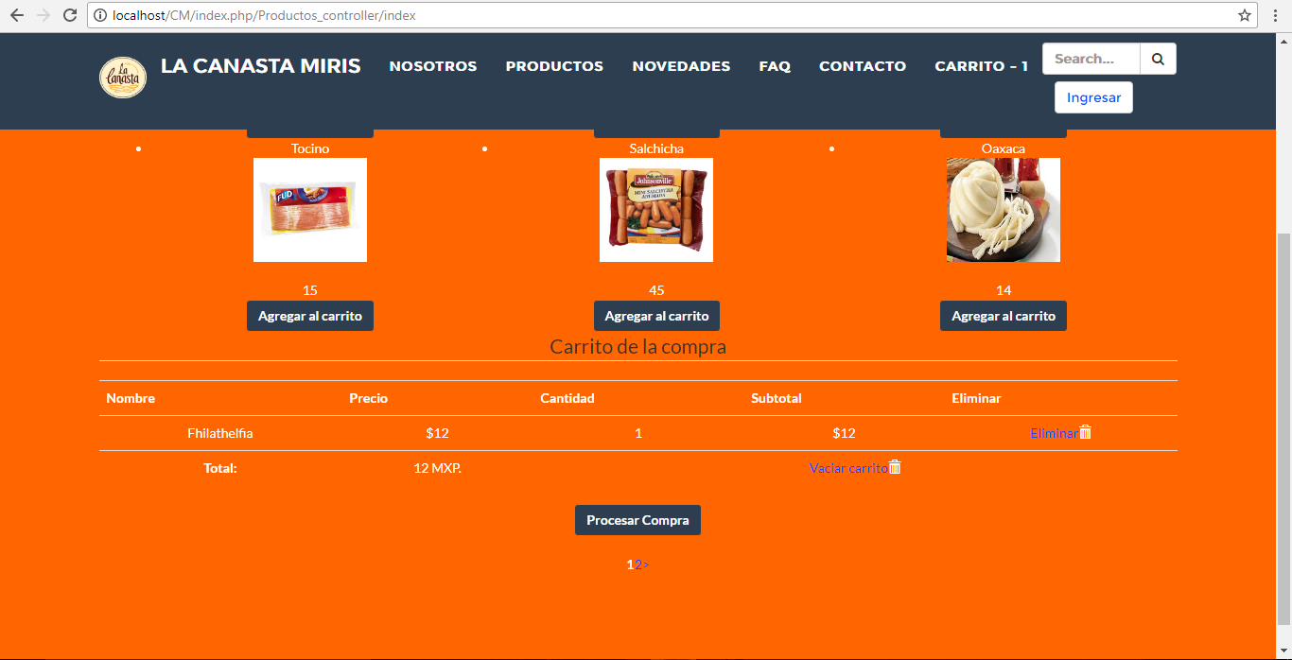

Cuando se agrega un producto al carrito de compras este se muestra en la parte inferior de la página con los productos agregados.

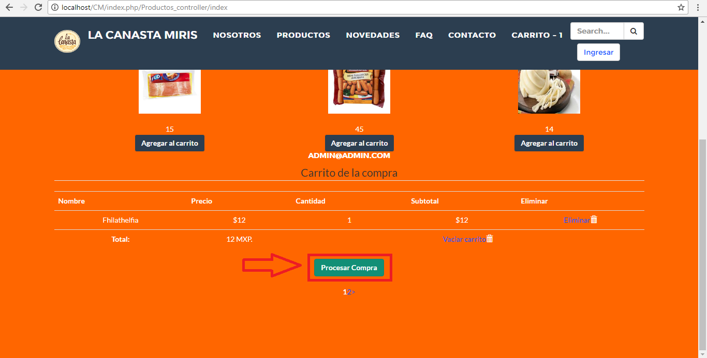Ahora procesamos la compra dando clic sobre el botón “Procesar Compra”.

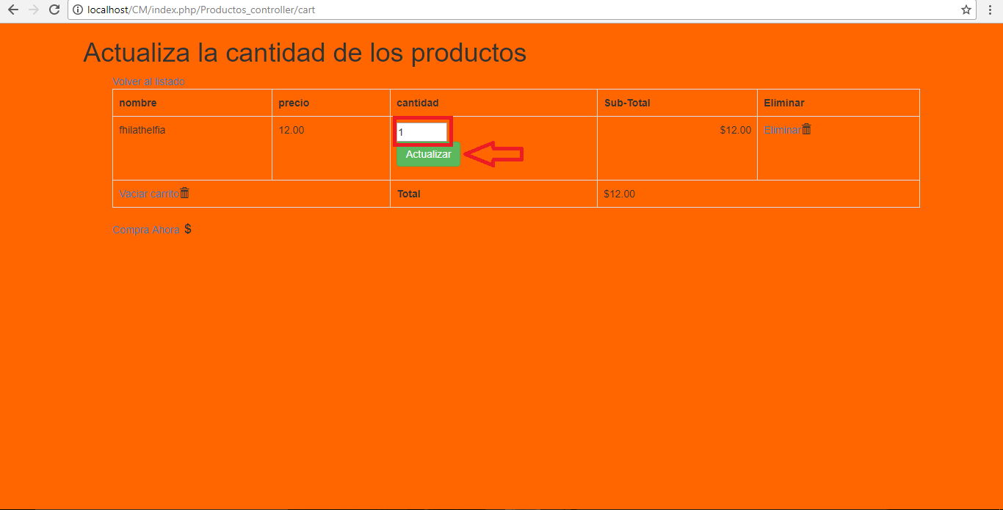

En esta pantalla podemos actualizar la cantidad de nuestros productos cambiando el número que se refiere a la cantidad de los mismos ingresando solo caracteres numéricos y dando clic en el botón de “Actualizar”.

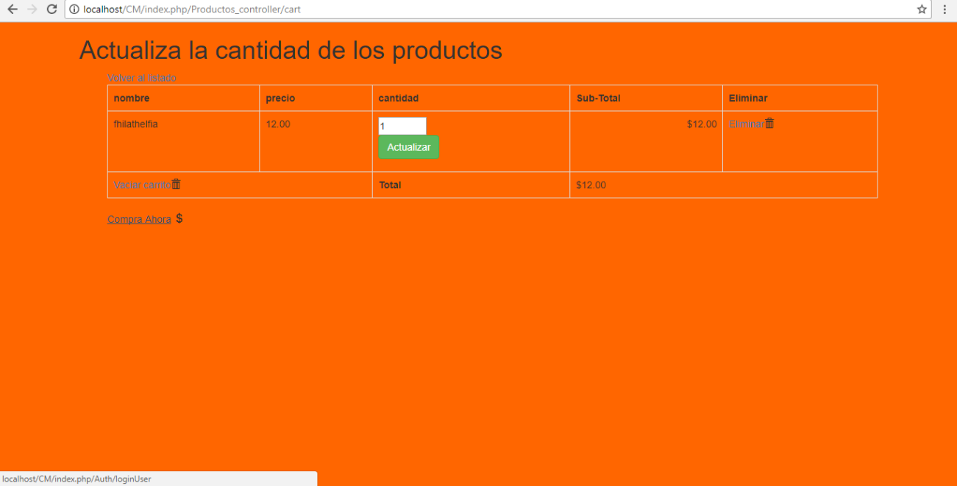

Ahora para continuar con el proceso de compra damos clic en la parte inferior izquierda donde dice “Comprar Ahora”.

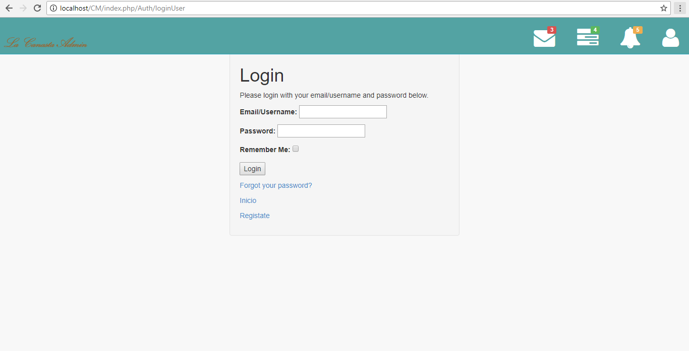

El sitio web nos rediccionará a la siguiente pantalla del login por lo que en esta pantalla tendremos que registrarnos para poder realizar la compra en caso de no habernos registrado anteriormente.

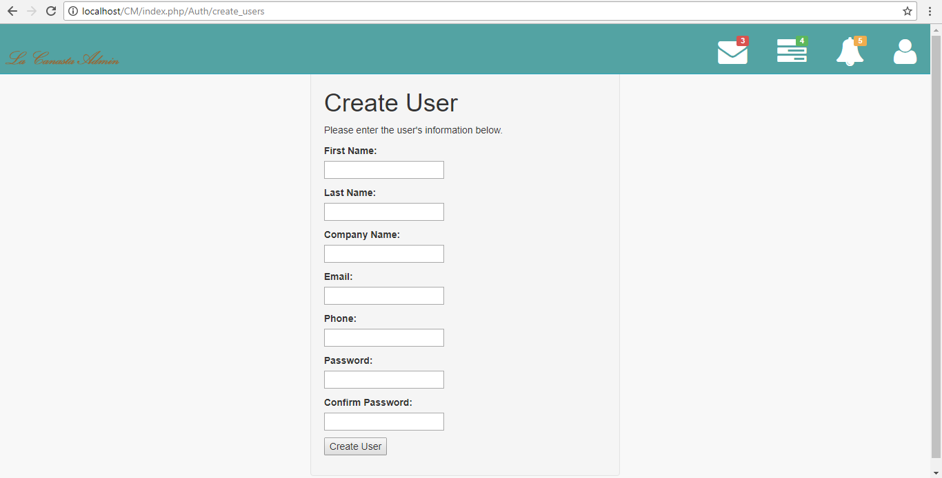

En esta pantalla nos registraremos para poder comprar los productos por lo cual en el primer campo pertenece al nombre del usuario, el segundo campo se refiere al apellido, el tercer campo deberá introducir el nombre de la compañía a la que le compra en este caso a cremería la canasta, el cuarto campo es donde usted introducirá su correo de forma correcta, para el quito campo es donde introducirá su número telefónico o número de celular como un mínimo y un máximo de 10 dígitos, para los dos últimos campos es donde se debe ingresar una contraseña se 8 dígitos usando minúsculas o mayúsculas también se pueden usar números para hacer la contraseña más robusta(más compleja) al terminar de este proceso solo daremos clic en crear usuario.

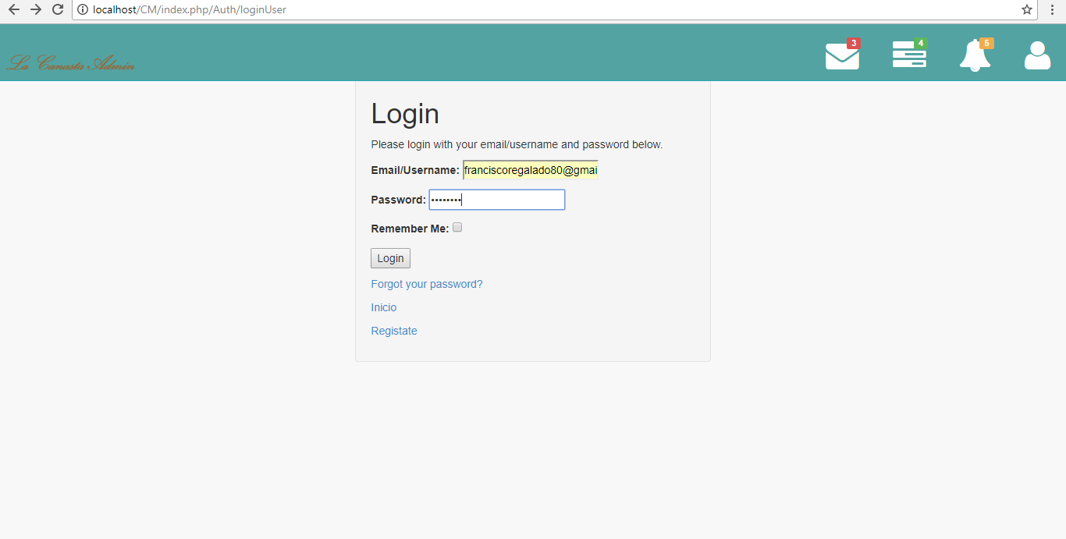

Una vez que nos hayamos registrado nos rediccionará a la ventana del login para poder ingresar y comprar nuestros productos, por lo que ingresaremos usuario y contraseña y después daremos clic en login.

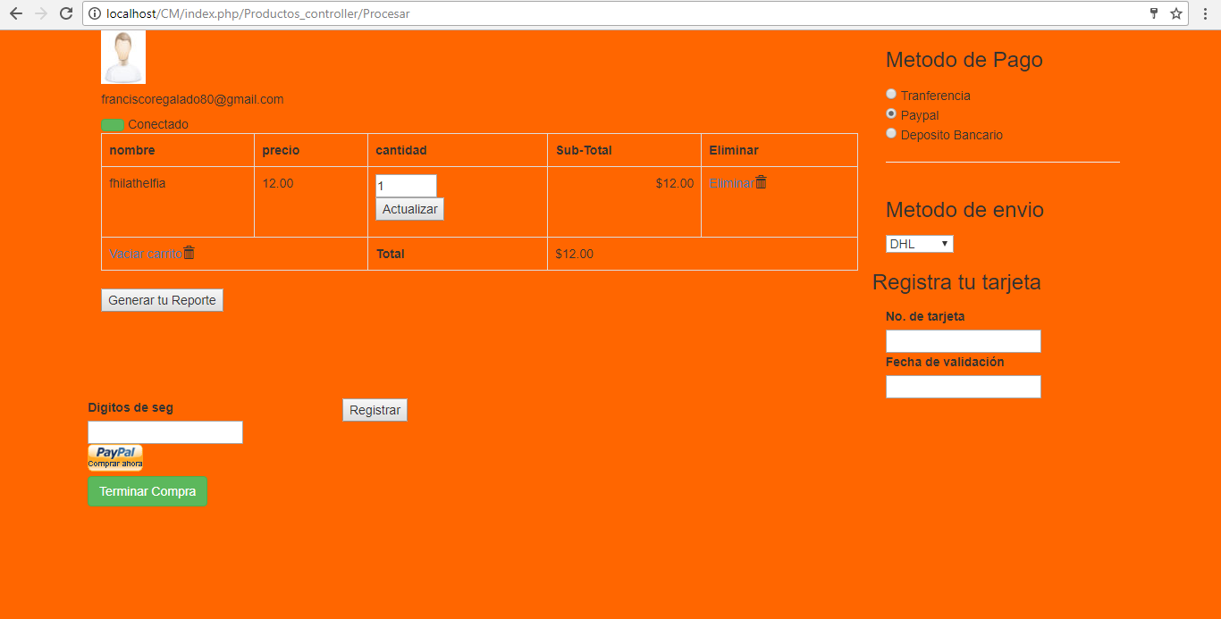

Después de habernos logueado nos abrirá la ventana anterior donde podremos procesar nuestra compra por medio de PayPal o registrando una tarjeta de crédito o débito.

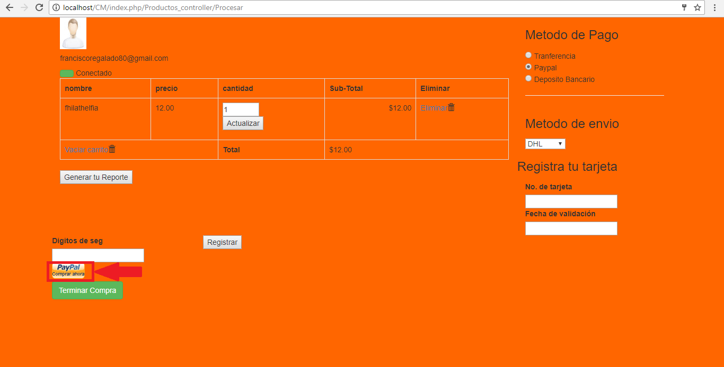

Para poder comprar mediante PayPal hacemos clic en el botón el cual nos rediccionará al login de la página y así mismo procesar la compra.

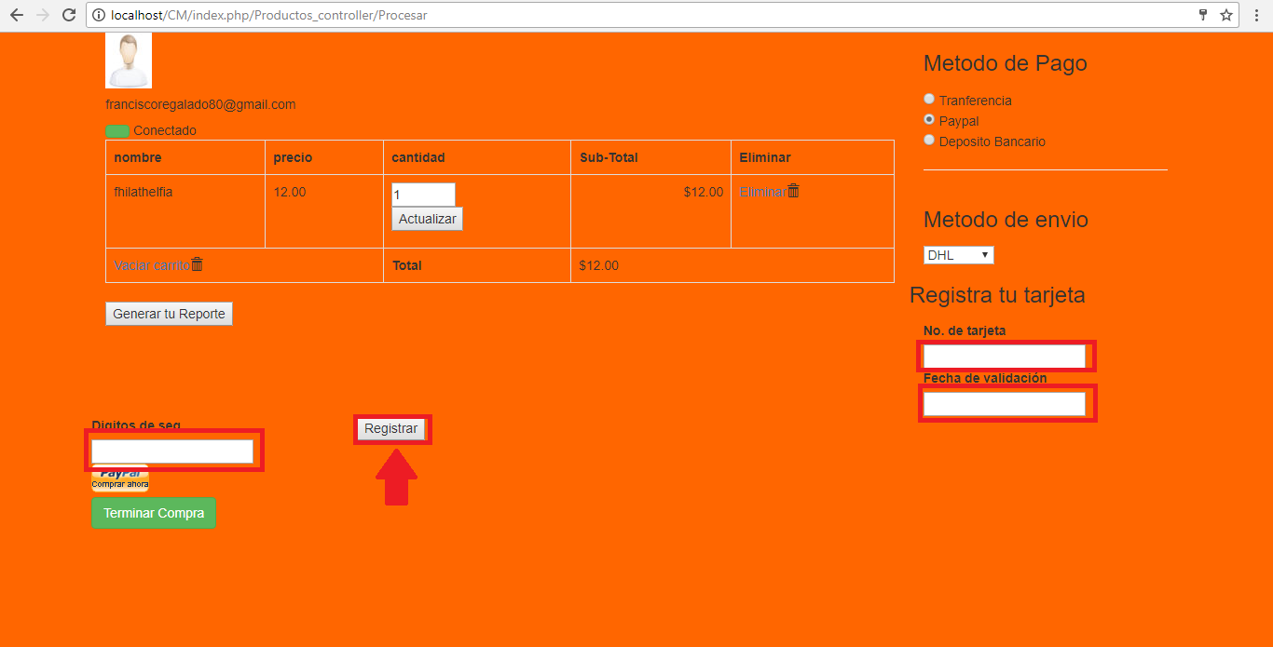

Otra forma de comprar es registrar una tarjeta para procesar el pago, en el campo No. de tarjeta es donde ingresaremos el número que tiene impreso nuestra tarjeta, en el segundo campo ingresaremos la fecha hasta la cual es válida los cual viene de la misma manera impresa, y el ultimo campo serían los tres dígitos de seguridad que vienen al reverso de la tarjeta.

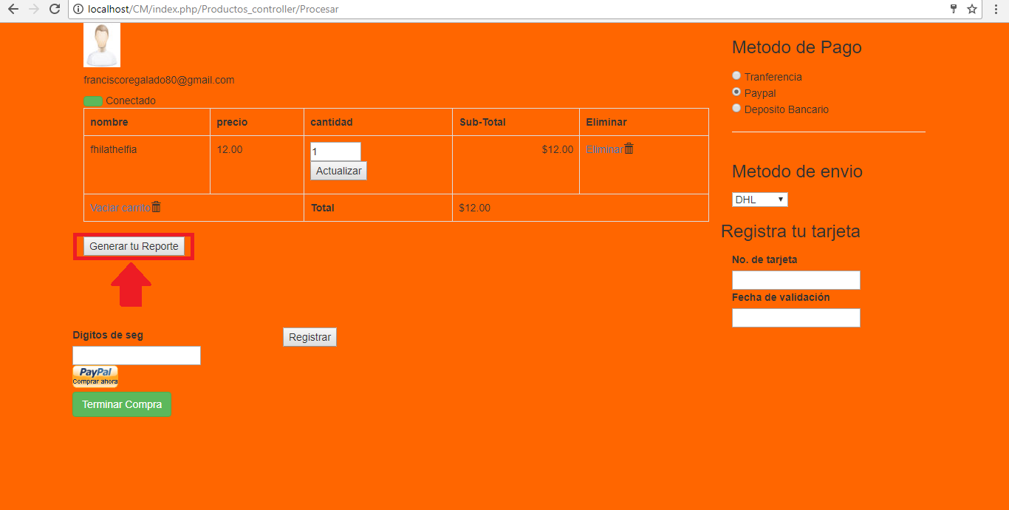

Si queremos procesar nuestro reporte en esta misma página se tiene disponible un botón donde daremos clic en Generar tu Reporte, de lo contrario terminaremos la compra, dando clic en Terminar Compra.

## **Sección administradora** (configuración de las tablas de la BD.)

Para iniciar sección de administrador y poder configurar los usuarios y las tablas de la base de datos damos un clic en el botón “ingresar” o n el título de “LA CANASTA MIRIS”.

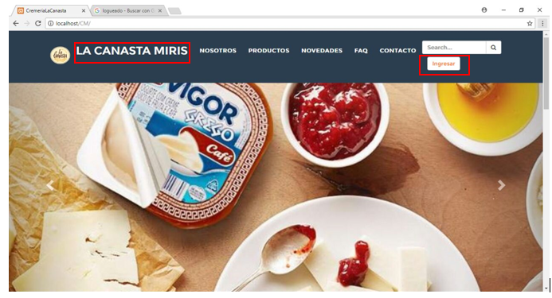

Nos aparecerá esta ventana de login donde podrá logearse como usuario administrador.

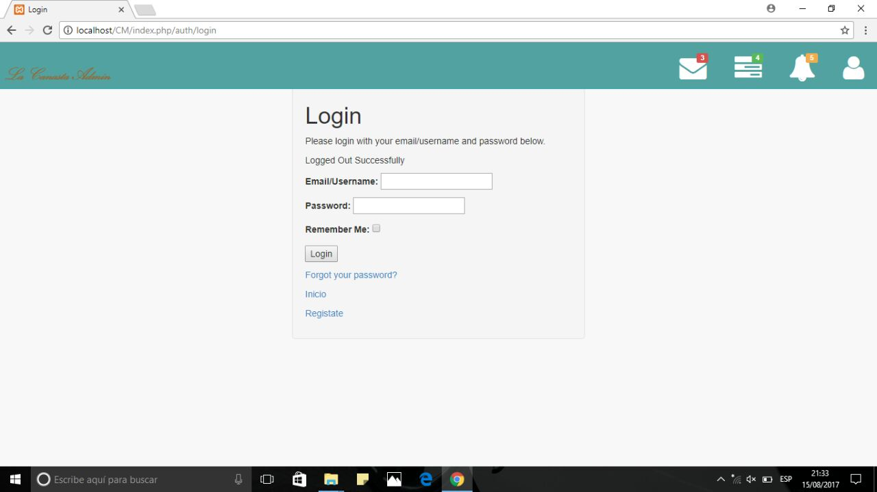

También tiene la opción de ingresar por un usuario que da por default el cual es [**admin@admin.com**](mailto:admin@admin.com)con la contraseña “**password”**  y selecciona el botón Login para ingresar.

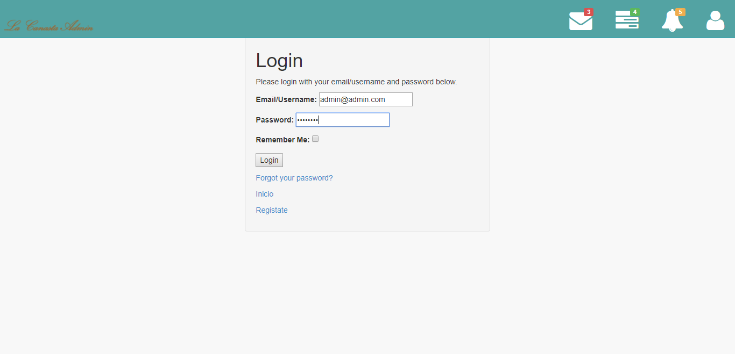

En esta pantalla se ingreso con el usuario administrador [**franciscoregalado80@gmail.com**](mailto:franciscoregalado80@gmail.com)y la contraseña de **“12345678”** dando clic en el boton “**Login”**.

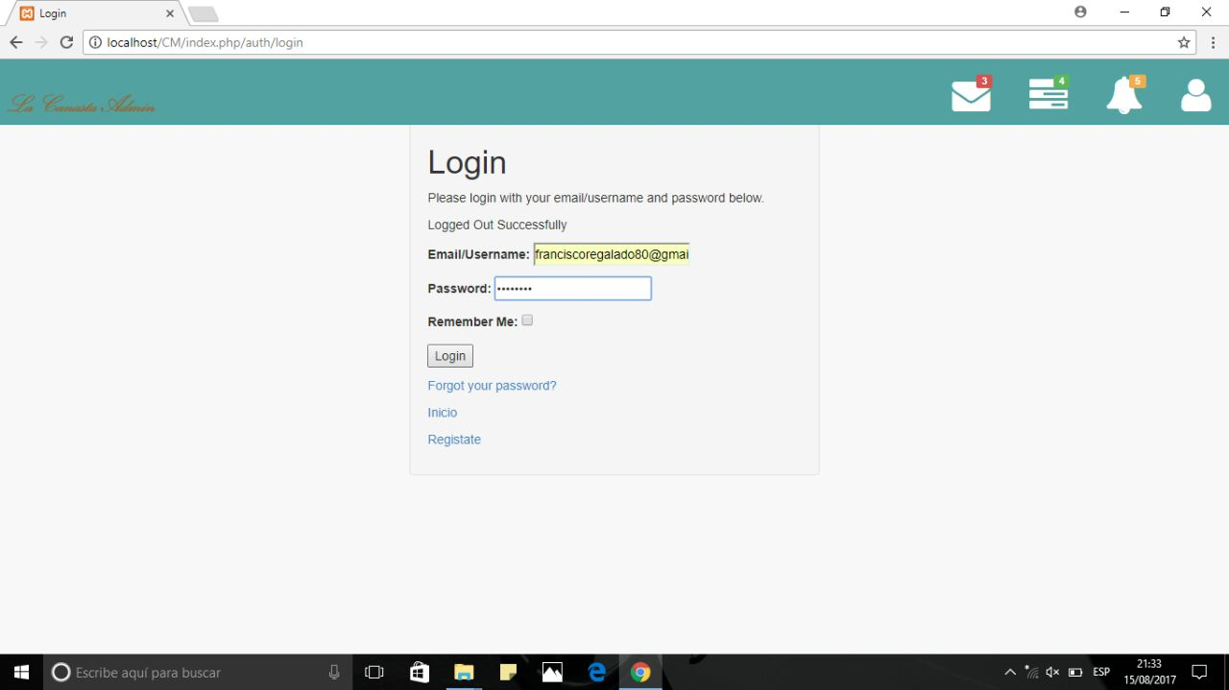

Después que se haya ingresado el usuario y contraseña mandara a la siguiente pantalla **“Canasta Miris”** dando una bienvenida al Administrador. Para añadir, ver, editar o eliminar un registro de Productos damos click en el menú vertical seleccionamos “**Productos”**

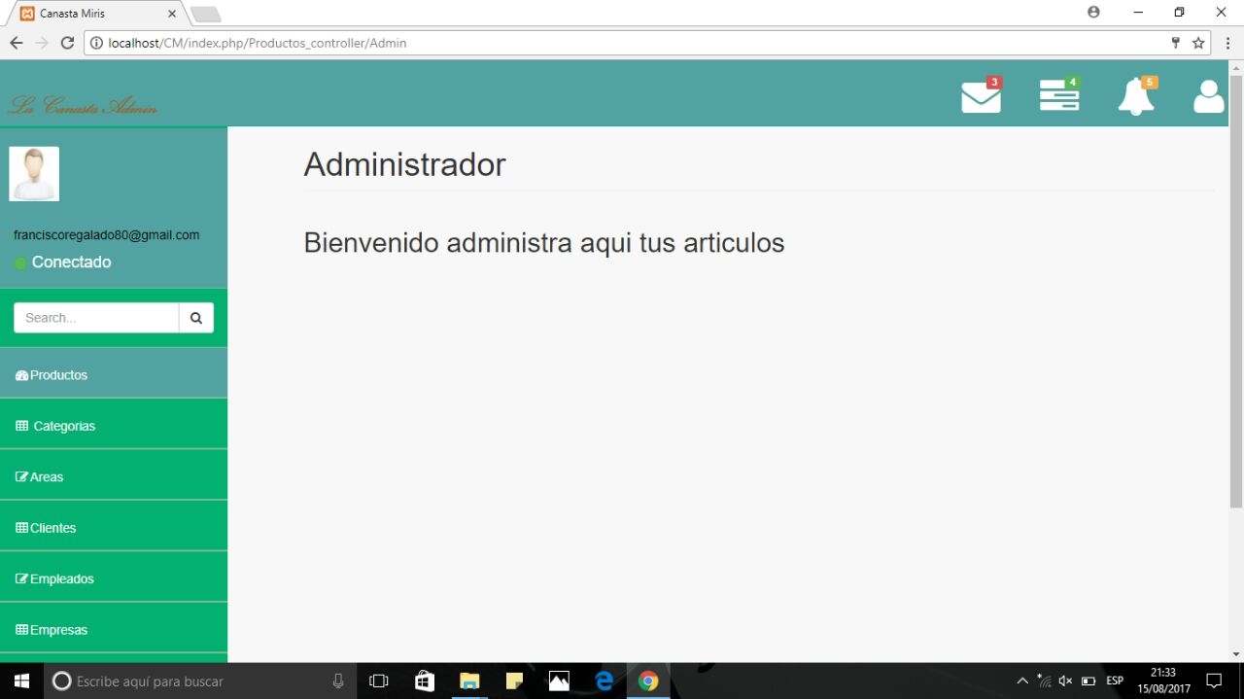

Mostrará la siguiente pantalla con la siguiente tabla con las opciones mencionadas con los productos que hay en existencia con la información que se mostrada. Añadimos un nuevo producto dando click en el botón superior **“Añadir Registro”.**

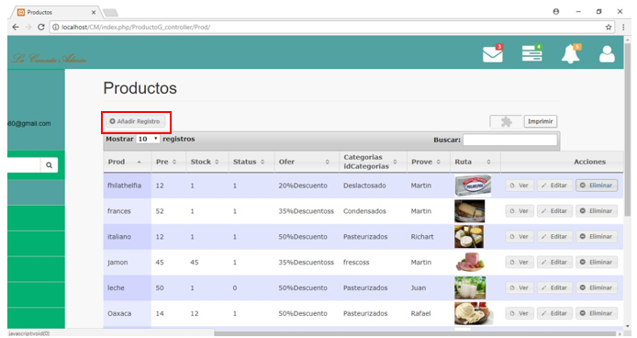

Nos direccionará a la siguiente pantalla, llenamos los datos solicitados donde el campo **prod:** es el dónde se ingresa el nombre del **producto**, el **pre:** es donde se ingresa el **precio** del producto, **Stock** es la existencia de los productos debe ser numérico los datos que se ingresen, **status** si esta dado de alta o baja también es numérico, **Ofer:**  es donde seleccionará la oferta de las que despliega el submenú.

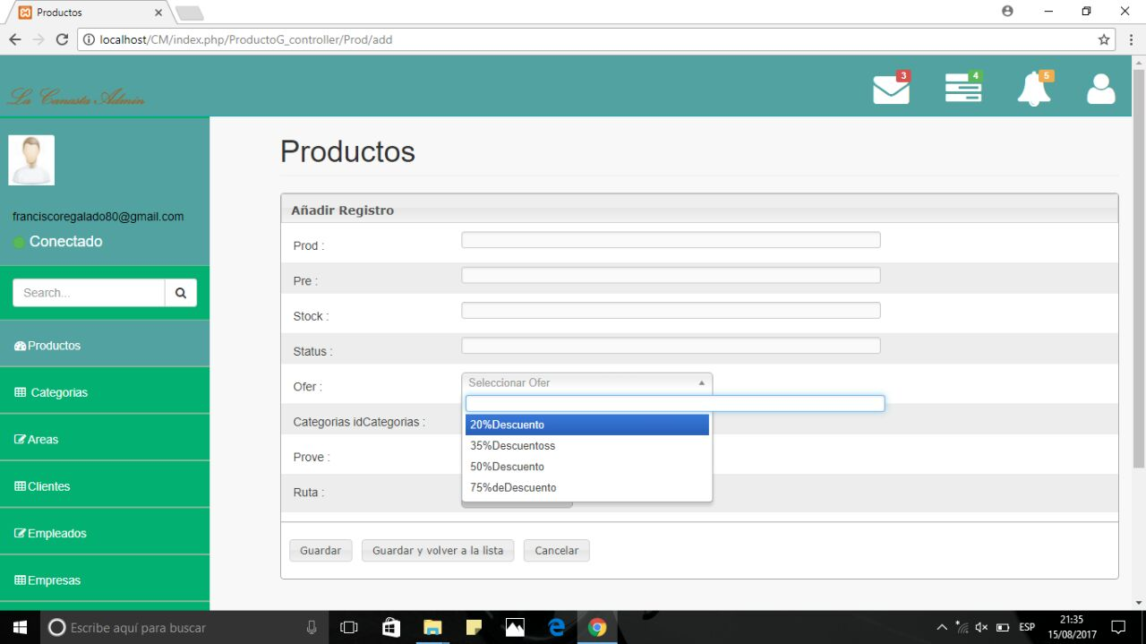

Posteriormente se selecciona la categoría del producto dando click en el campo desplegable “**Categorías idCaegorías”** como se muestra en la imagen.

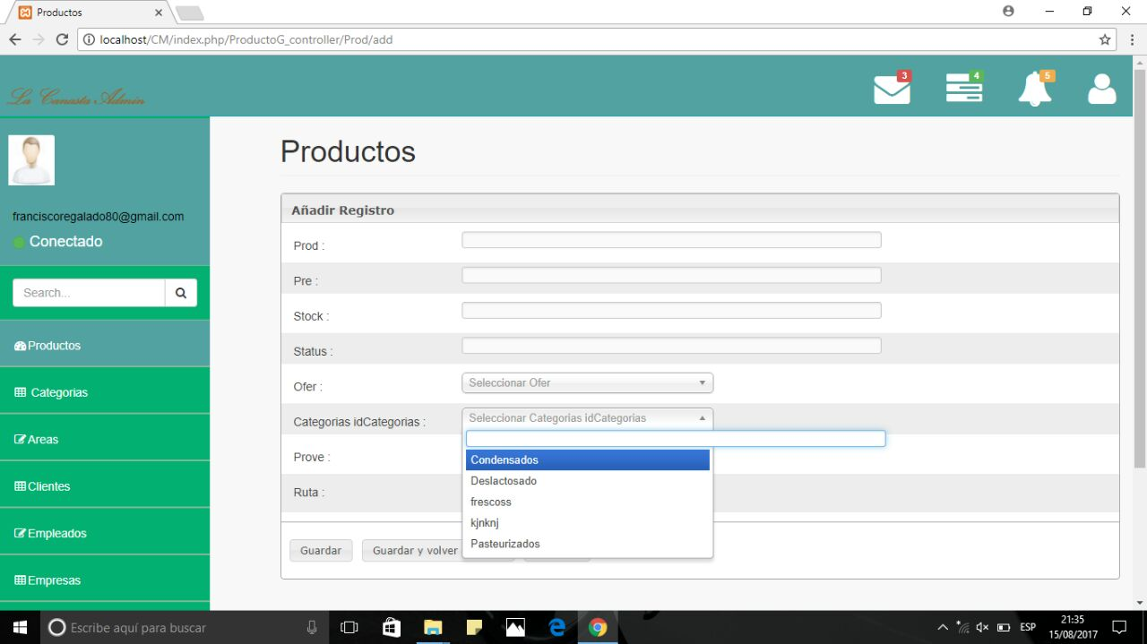

Después será necesario seleccionar el proveedor dando click en el campo desplegable de **Prove:** que es proveedor y se selecciona uno.

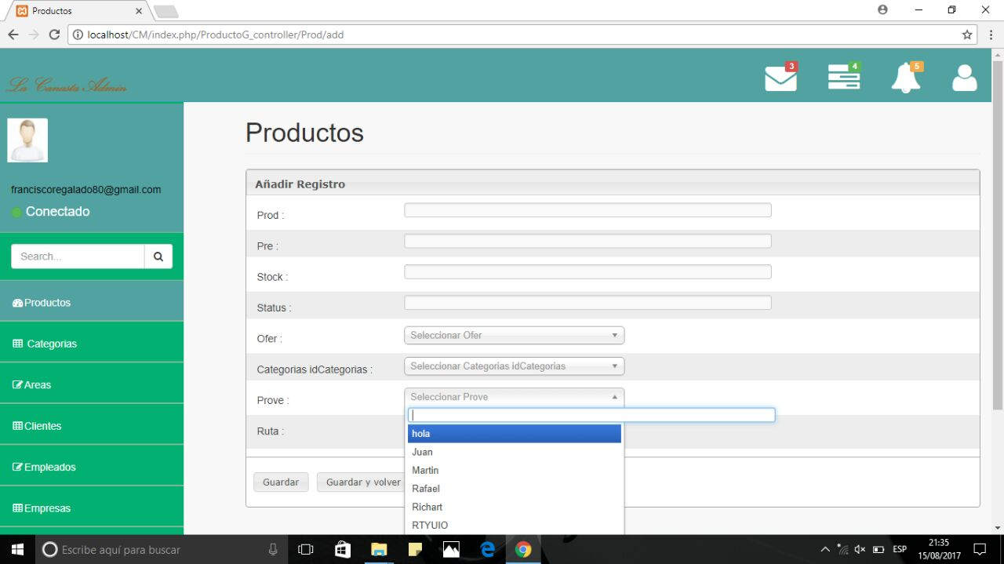

También se puede agregar una imagen del producto dando click en el botón **subir archivo** del campo **Ruta.**

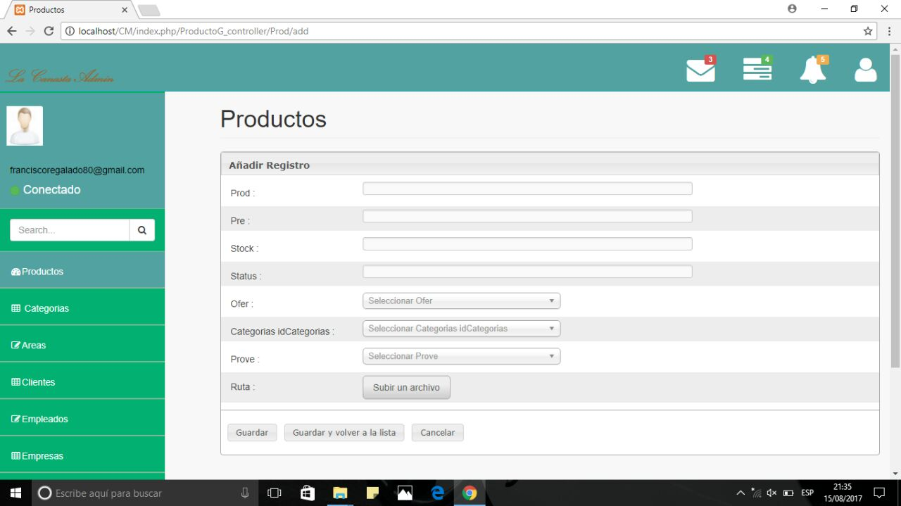

Se busca la ruta de la imagen del producto y se selecciona después se da click en el botón **abrir**.

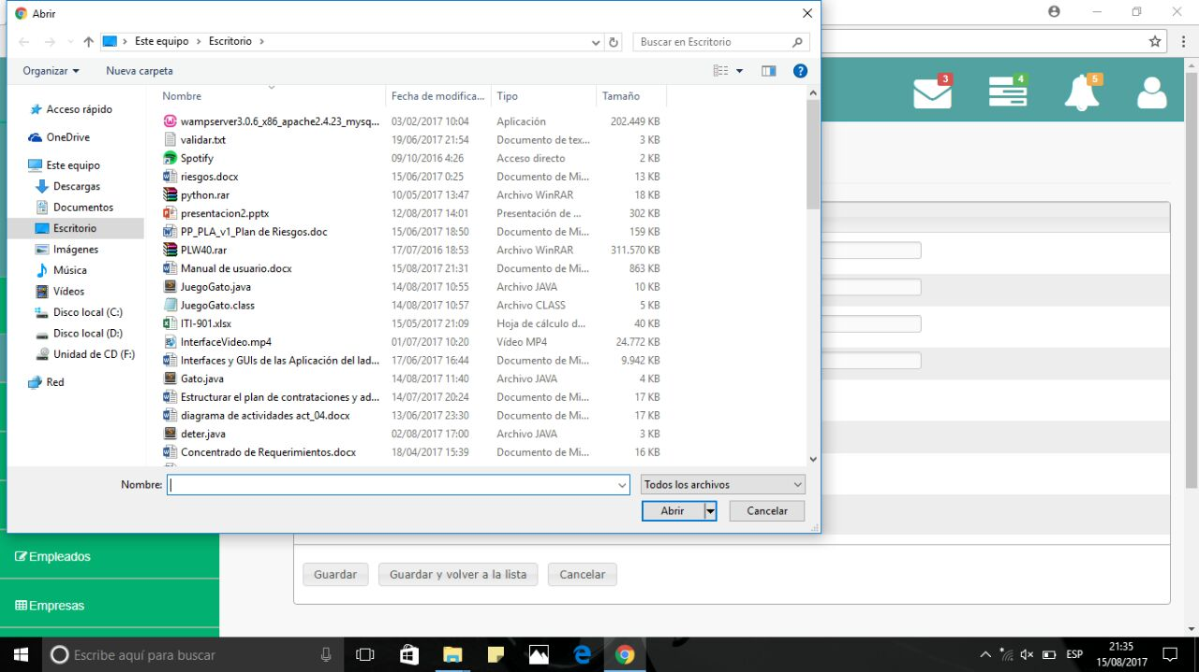

Y los datos quedaran registrados como en la siguiente pantalla se muestran, seleccionamos el botón “**Actualizar y volver a lista”**

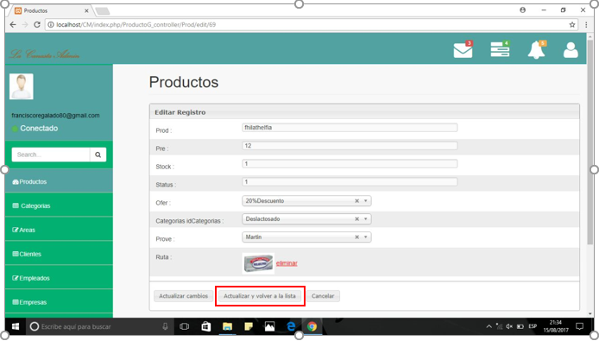

Nos direccionará a listado de productos donde se puede ver el producto que se agregó o en este caso el registro que se añadió.

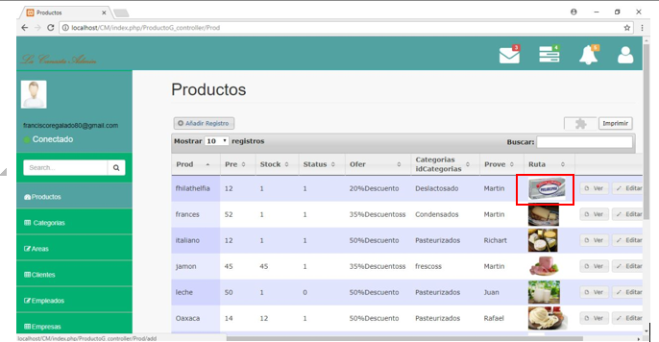

Posteriormente se puede seguir el mismo procedimiento con cada una de las secciones que muestra el submenú izquierdo.

Así mismo se selecciona la sección de **Categorías** donde mostrará esta pantalla y para agregar una nueva categoría se de click en el botón “**Añadir registro”.**

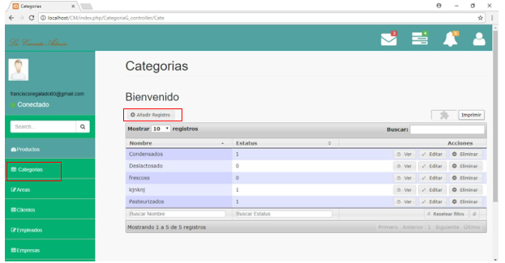

Se ingresan los datos de los campos solicitados **Nombre** de la Categoría y el

**Status** debe de ser numérico.

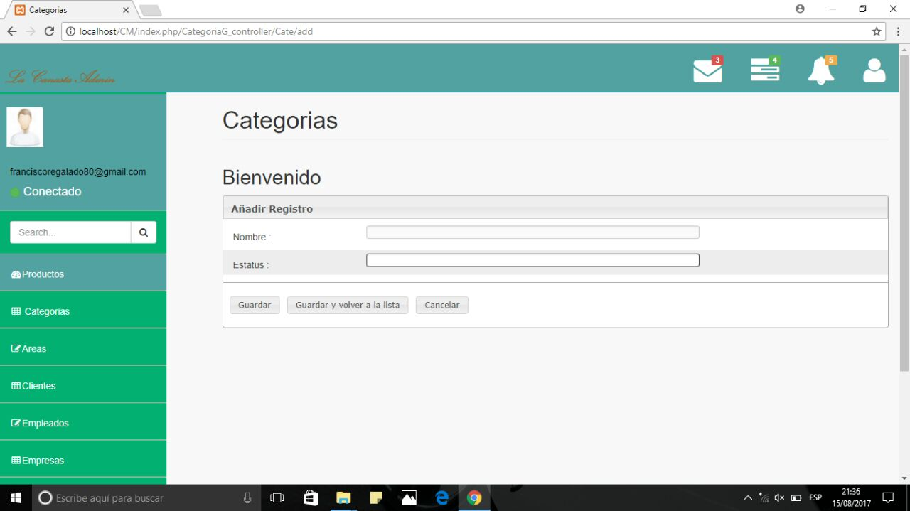

Como en el ejemplo y se selecciona el botón inferior de la tabla **Actualizar y volver a lista** para poder verificar si la categoría fue creada.

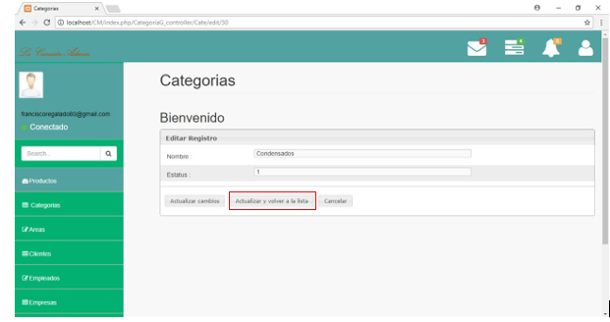

De igual manera se realiza el mismo procedimiento con la tabla de Areas sleecionando el submenu **Areas**  y **Añadir Registro.**

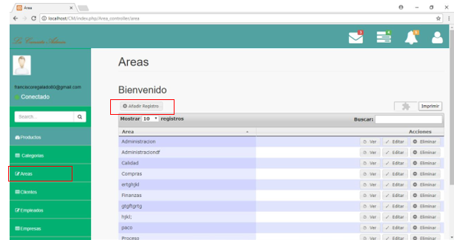

Se ingresa los datos solicitados el nombre de la **Area.**

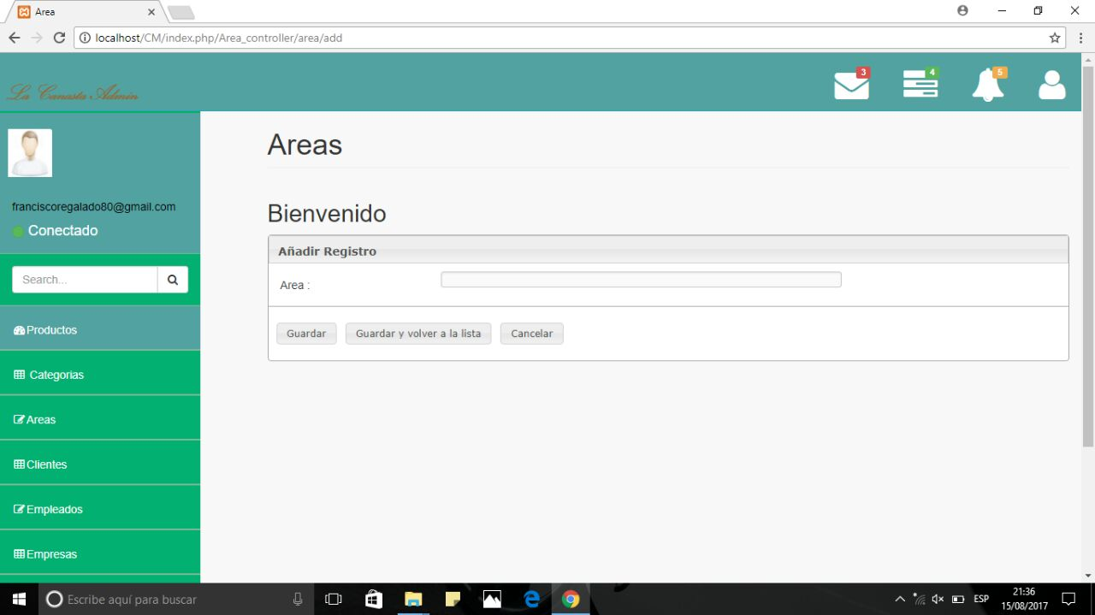

Se seleciona el boton **Actualizar y volver a lista.**

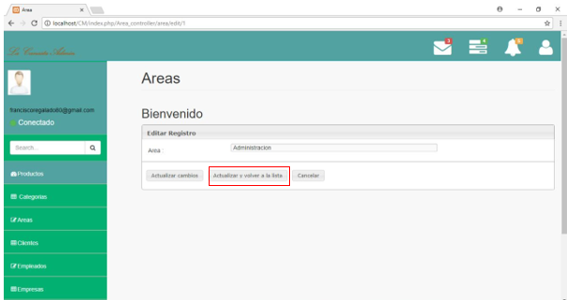

De igual manera se realiza el mismo procedimiento con la tabla de Clientes sleecionando el submenu **Clientes**  y **Añadir Registro.**

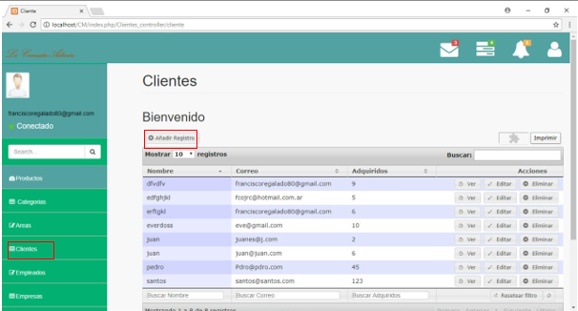

Se ingresa los datos solicitados el **Nombre** del cliente, **Correo** eléctronico y **Adquiridos** el cual debe de ser numerico en este caso se ingreso el número 9.

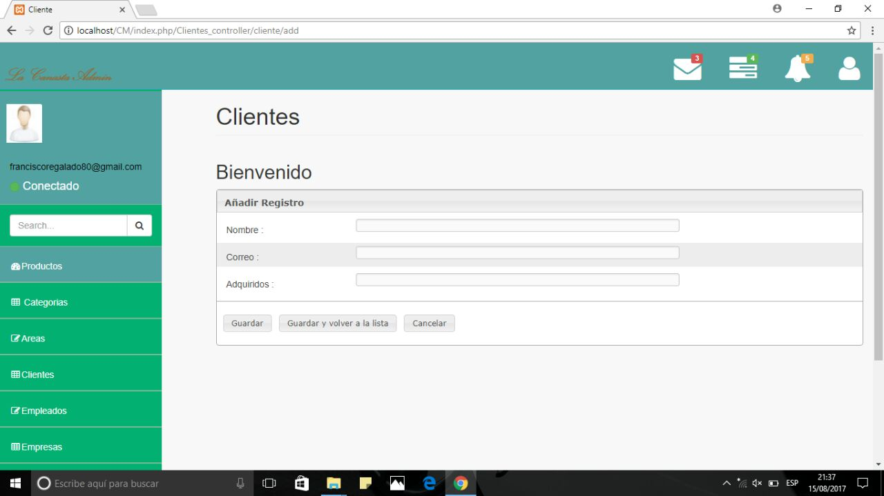

Se muestra el ejemplo y se seleciona el botón **Actualizar y volver a lista.**

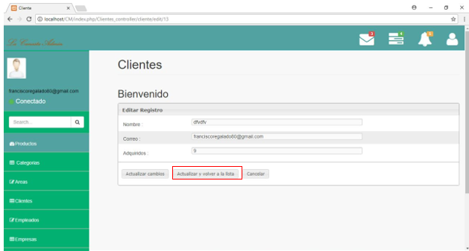

De igual manera se realiza el mismo procedimiento con la tabla de Empleados sleecionando el submenu **Empleados** y **Añadir Registro.**

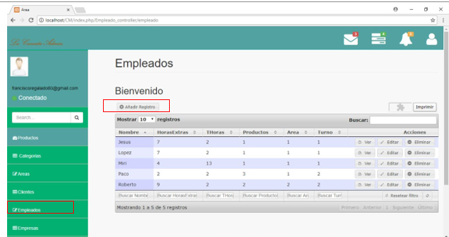

Se ingresa los datos solicitados el **Nombre** del Empleado **HorasExtras,THoras, Productos, Area y turno.**

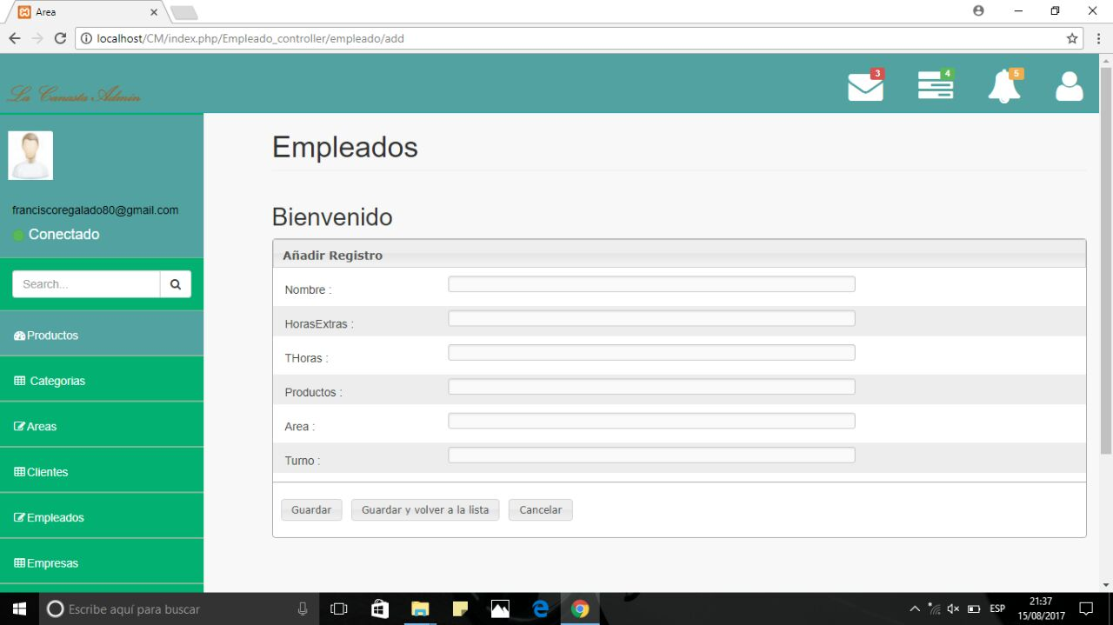

Se muestra el ejemplo y se seleciona el botón **Actualizar y volver a lista.**

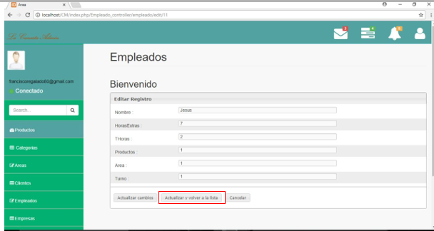

De igual manera se realiza el mismo procedimiento con la tabla de Empresas sleecionando el submenu **Empresas** y **Añadir Registro.**

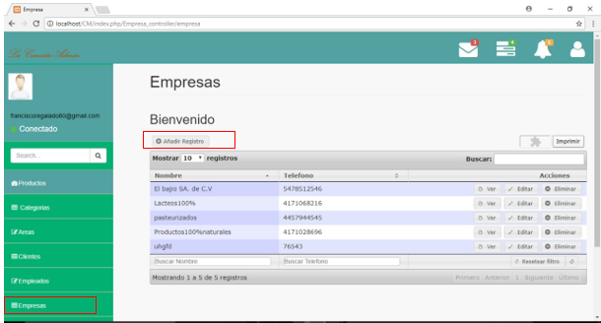

Se ingresa los datos solicitados el **Nombre** de la Empresa y **Telefono.**

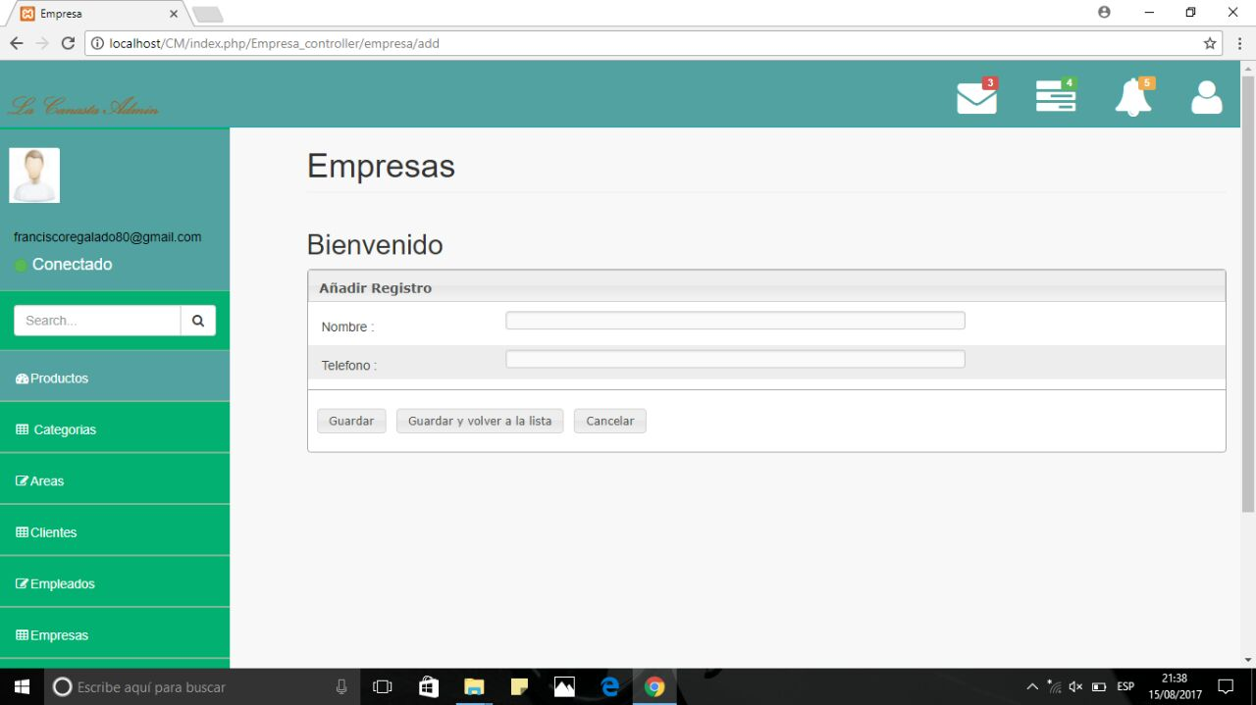

Se muestra el ejemplo y se seleciona el botón **Actualizar y volver a lista.**

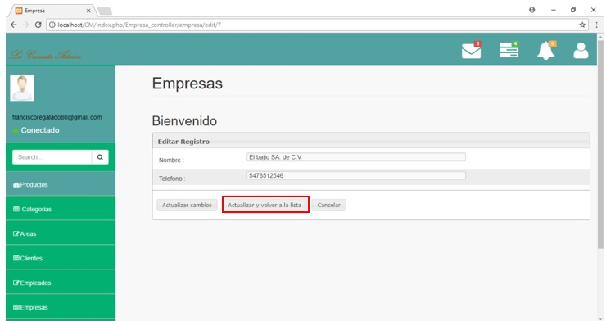

La tabla de Ofertas sleecionando el submenu **Ofertas** y **Añadir Registro.**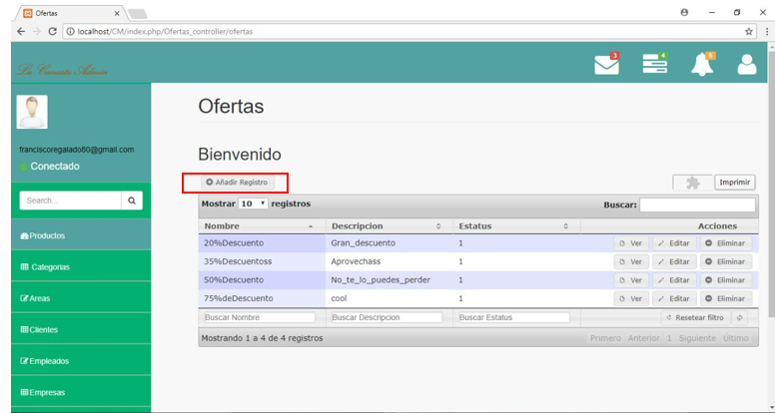

Se ingresa los datos solicitados el **Nombre** de la Oferta, **Descripción** y **Status.**

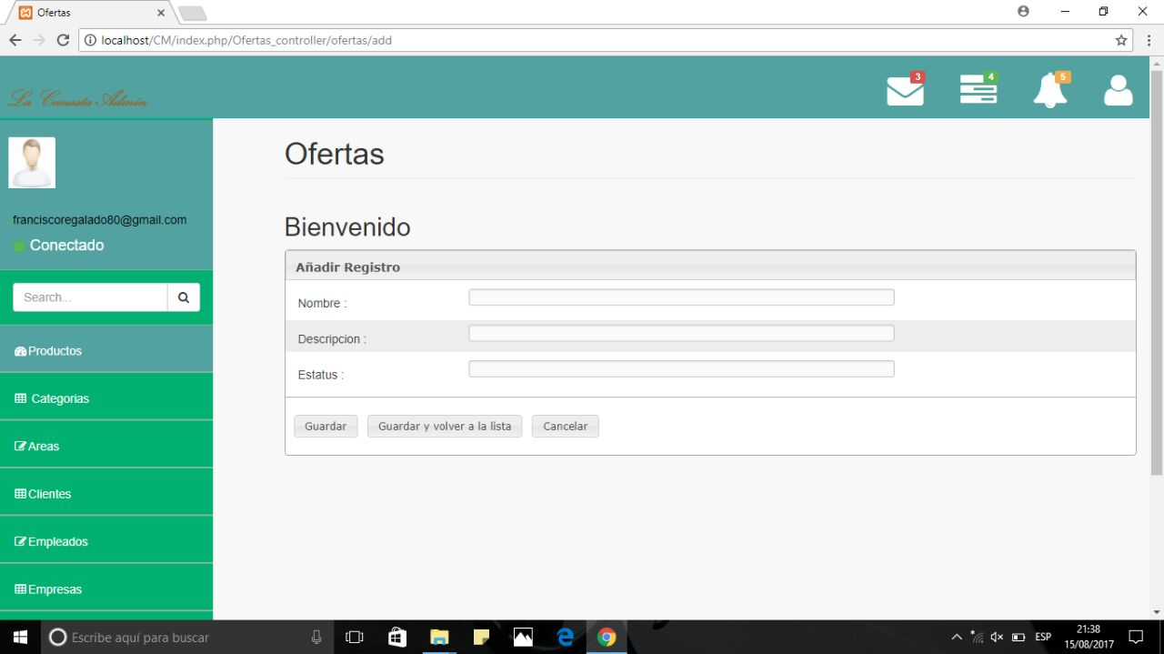

Se muestra el ejemplo y se seleciona el botón **Actualizar y volver a lista.**

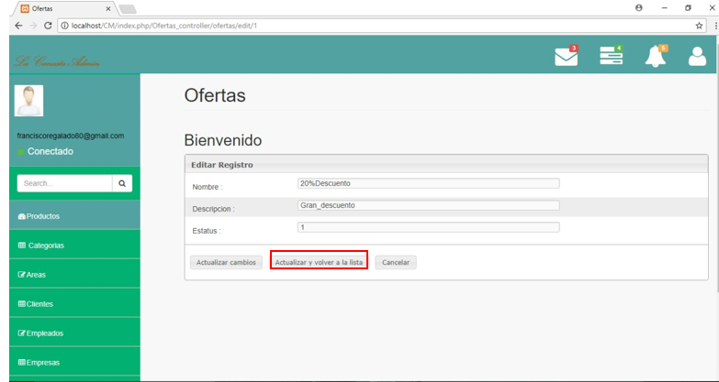

La tabla de Proveedores sleecionando el submenu **Proveedores** y **Añadir Registro**

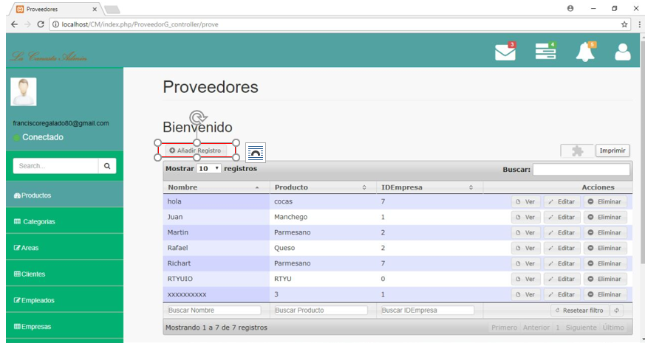

Se ingresa los datos solicitados el **Nombre** de los Proveedores, **Producto** y **IdEmpresa**  este caso debe de ser numérico**.**

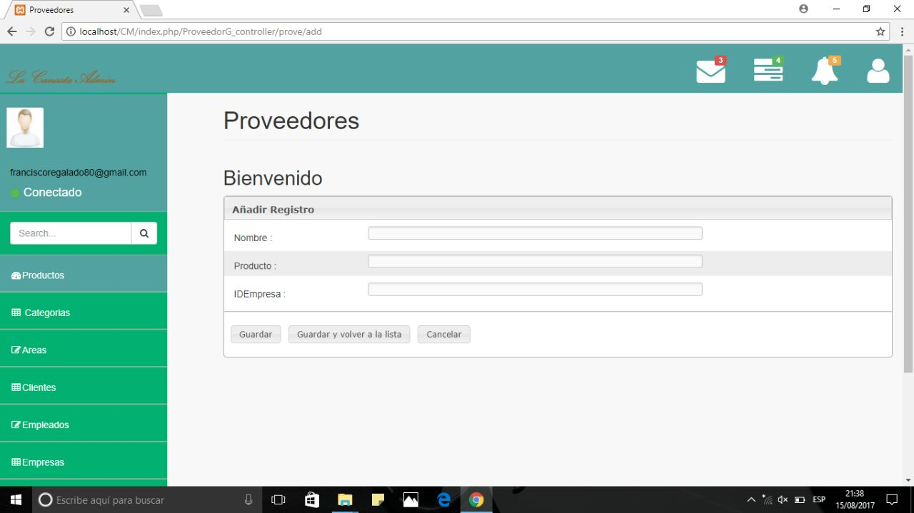

Se muestra el ejemplo y se seleciona el botón **Actualizar y volver a lista.**

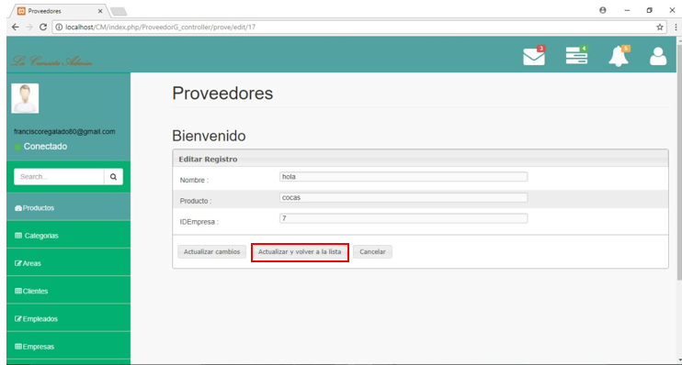

La tabla de Turnos sleecionando el submenu **Turnos** y **Añadir Registro**

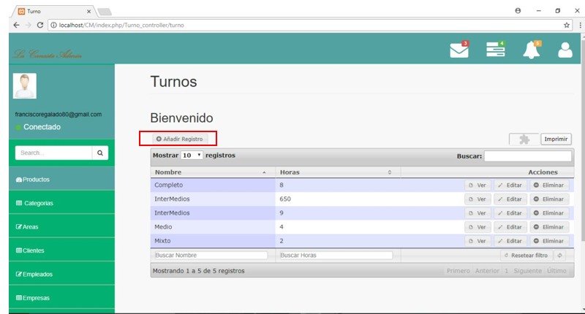

Se ingresa los datos solicitados el **Nombre** de los Turnos y las **Horas.**

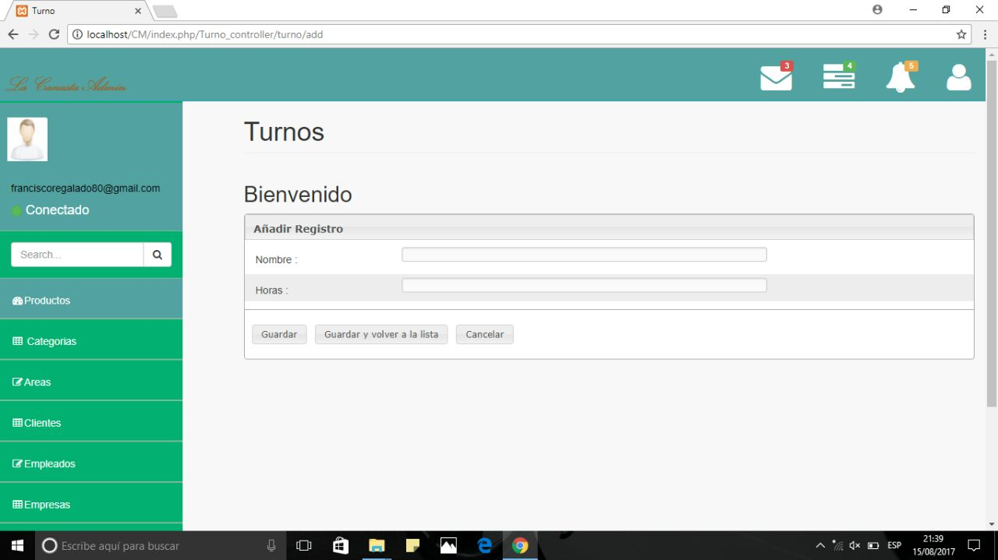

Se muestra el ejemplo y se seleciona el botón **Actualizar y volver a lista.**

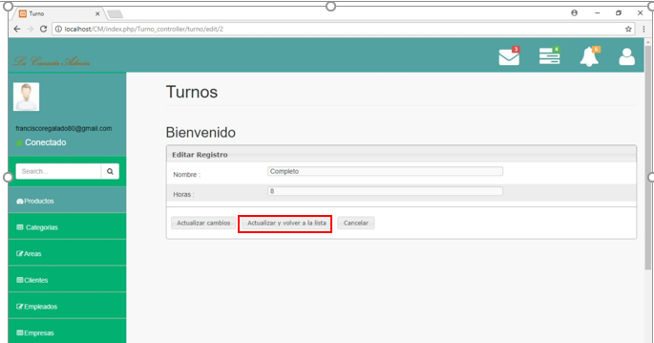

La tabla de Ventas sleecionando el submenu **Ventas** y **Añadir Registro.**

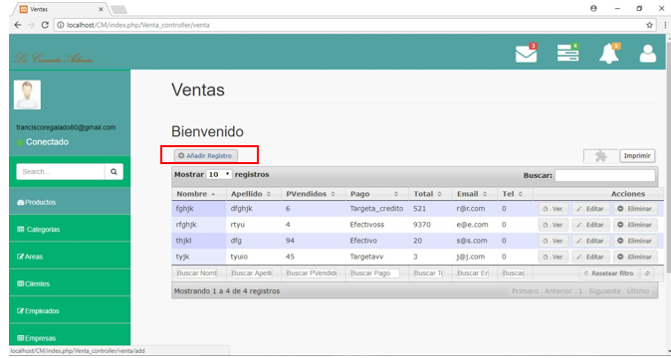

Se ingresa los datos solicitados el **Nombre, Apellido, PVendidos**(Productos vendidos), **Pago, Total, Email, Tel**(Teléfono).

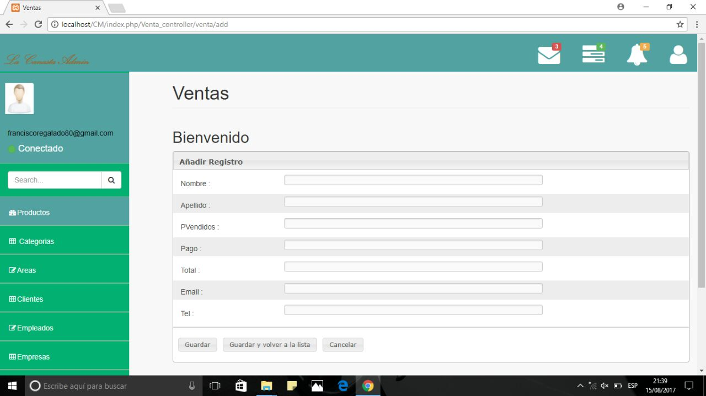

Se muestra el ejemplo y se seleciona el botón **Actualizar y volver a lista.**

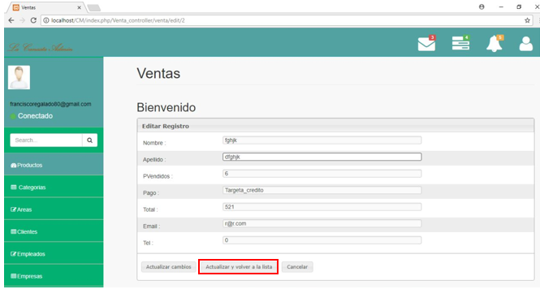

**Administrar grupos de usuarios o miembros.**

Se selecciona el icono  despliega un submenú y se selecciona dando click en Settings.

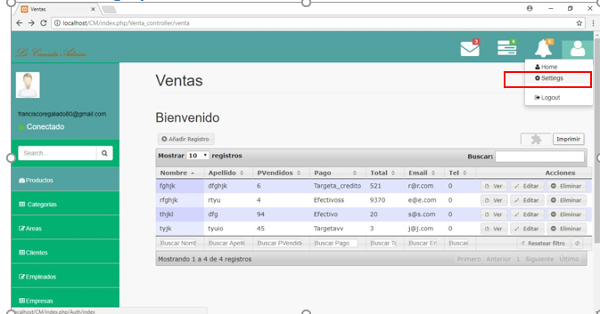

Direcciona a esta ventana donde muestra los usuarios registrados, así como las opciones marcadas en los recuadros rojos donde puedes crear nuevos usuarios, crear nuevos grupos o administrador. Además, que también puedes ver sus características de los grupos, el Status y su acción en este caso se puede editar.

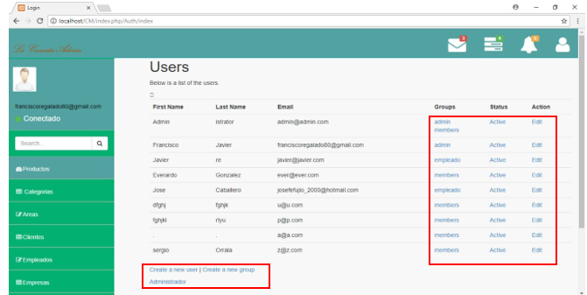

Para salir se selecciona el icono  , al desplegar el submenú se da click en **Logout** y se cierra la sección**.**

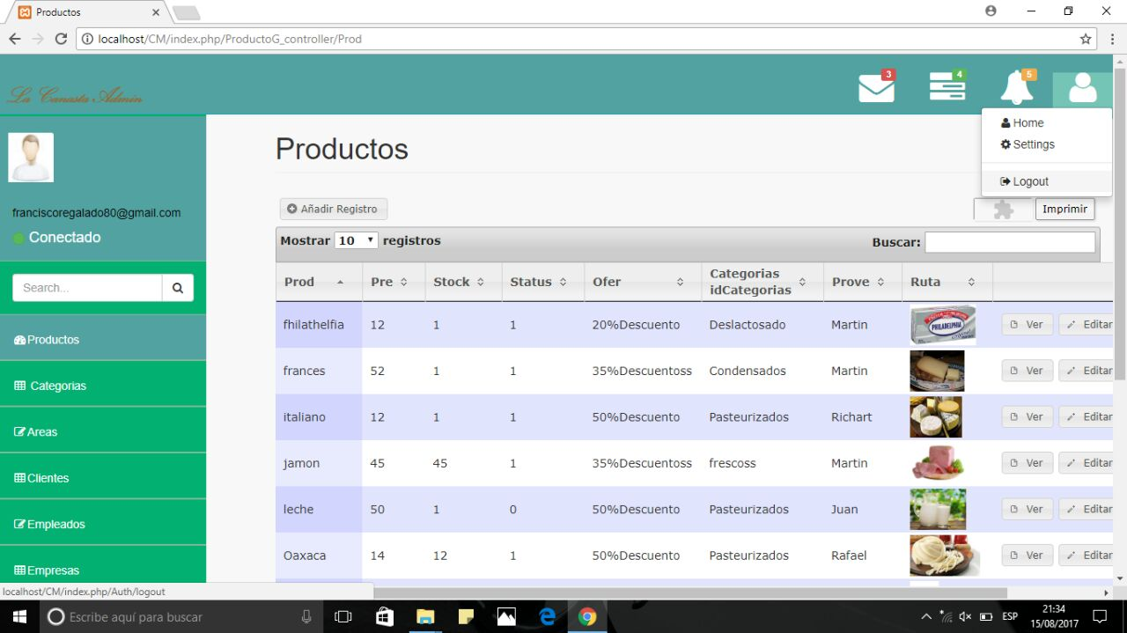

# 

# **GLOSARIO**

**MySQL:** es la base de datos de código abierto más popular del mundo. Con su rendimiento, confiabilidad y facilidad de uso comprobados, MySQL se ha convertido en la principal opción de base de datos para aplicaciones basadas en la Web, utilizada por propiedades web de alto perfil como Facebook, Twitter, YouTube, y los cinco principales sitios web.

**Base de datos:** es el conjunto de datos informativos organizados en un mismo contexto para su uso y vinculación. Se le llama base de datos a los bancos de información que contienen datos relativos a diversas temáticas y categorizados de distinta manera, pero que comparten entre sí algún tipo de vínculo o relación que busca ordenarlos y clasificarlos en conjunto.

# **BIBLIOGRAFÍA**

Gray, C. F. (S/N de 2009 de January). *site.ebrary.com.ezproxy.bibliotecaecest.mx*. (M.-H. Interamericana, Editor) Recuperado el 09 de Agosto de 2017, de site.ebrary.com.ezproxy.bibliotecaecest.mx: http://site.ebrary.com.ezproxy.bibliotecaecest.mx/lib/bidiecestmhe/reader.action?docID=10803791

Pressman, R. (S/N de 2010 de January). *site.ebrary.com.ezproxy.bibliotecaecest.mx*. Recuperado el 11 de Agosto de 2017, de site.ebrary.com.ezproxy.bibliotecaecest.mx: http://site.ebrary.com.ezproxy.bibliotecaecest.mx/lib/bidiecestmhe/detail.action?docID=10915204&p00=uml+patrones

Ricardo, C. M. (S/N de 2009 de January). *site.ebrary.com.ezproxy.bibliotecaecest.mx.* (M.-H. Interamericana, Ed.) Recuperado el 07 de Agosto de 2017, de site.ebrary.com.ezproxy.bibliotecaecest.mx: http://site.ebrary.com.ezproxy.bibliotecaecest.mx/lib/bidiecestmhe/reader.action?docID=10933852

Whitten, J. L. (S/N de January de 2008). *site.ebrary.com.ezproxy.bibliotecaecest.mx*. (M.-H. Interamericana, Editor) Obtenido de site.ebrary.com.ezproxy.bibliotecaecest.mx: http://site.ebrary.com.ezproxy.bibliotecaecest.mx/lib/bidiecestmhe/reader.action?docID=10914982#